Практическая работа №10. Синтез САУ

10.1. Теоретическая часть

В практической работе №9 нами был проведен расчет показателей качества САР ГПТ. При этом использовалась структурная схема, приведенная на рис. 10.1.

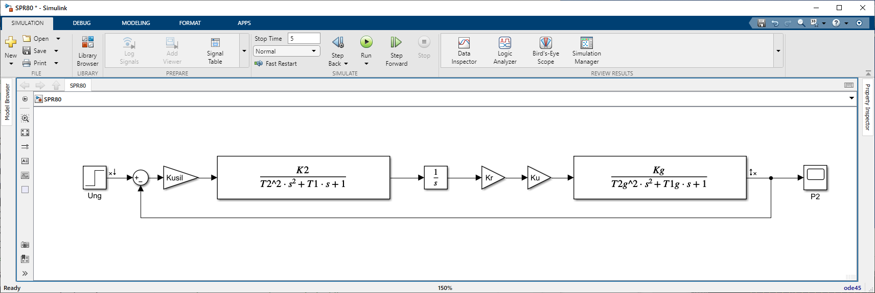
Рис. 10.1. Структурная схема САР ГПТ

Параметры данной модели задаются в соответствующем m-файле (см. ранние работы).
В соответствии с заданием к практической работе № 10 необходимо осуществить синтез последовательных корректирующих звеньев, позволяющих повысить качество переходного процесса.
Под синтезом САУ понимается коррекция свойств САУ путем изменения параметров регулятора или путем введения в САУ дополнительных корректирующих звеньев, передаточная функция которых синтезируется путем анализа частотных характеристик.
Задача синтеза САУ сложна ввиду своей неоднозначности, многое определяется творческими способностями разработчика САУ.
Поэтому мы будем данную задачу ставить ограниченно. Будем считать, что основная часть системы уже задана (см. предыдущие работы). Требуется синтезировать корректирующие звенья, то есть выбрать их передаточные функции и параметры. При этом необходимо, чтобы в результате коррекции САУ обеспечивались: требуемый запас устойчивости, точность управления в установившихся режимах и качество управления в динамических режимах. В частности, нас больше всего будут интересовать: запасы устойчивости по модулю и по фазе, величина перерегулирования, величина статической ошибки, время переходного процесса, колебательность (количество колебаний за время переходного процесса).
Корректирующие звенья будем включать последовательно после усилительного звена с передаточной функцией Kusil. Желательно использовать только инерционные звенья первого порядка и форсирующие звенья первого порядка.

Задание
Повысить качество переходного процесса САР ГПТ путем введения в регулятор корректирующих звеньев.

Порядок выполнения работы
- Откройте модель САР ГПТ, разработанную в работе №6 (см. рис. 10.1).
- Задайте исходные данные параметров элементов САР в виде m-файла в соответствии с полученными вами от преподавателя вариантами. Запустите файл на выполнение. Проверьте корректность расчета параметров модели в окне WorkSpace рабочего окна MatLab.
- Запустите модель на выполнение и снимите кривую переходного процесса. Убедитесь, что система устойчива.
- Если качество переходного процесса оказывается удовлетворительным (малое перерегулирование, малая колебательность), то в m-файле увеличьте значение коэффициента усиления Kusil так, чтобы система не потеряла устойчивость, но увеличилась колебательность, например, как это показано на рис. 10.2. Аналогичную кривую для вашего случая приведите в отчете.
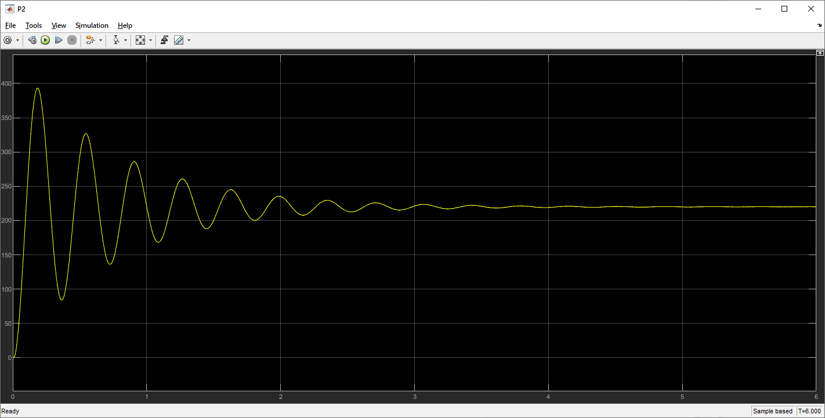
Рис. 10.2. Исходная кривая переходного процесса с повышенной колебательностью

- Постройте ЛАЧХ и ЛФЧХ разомкнутой САУ, аналогично рис. 10.3. Для этого воспользуйтесь инструментом линейного анализа (см. ранние работы). Определите запасы устойчивости по модулю h и по фазе φ. Убедитесь, что они не удовлетворяют требованиям качества управления. Если же достаточно высокие, увеличьте еще раз Kusil и повторите эксперимент.

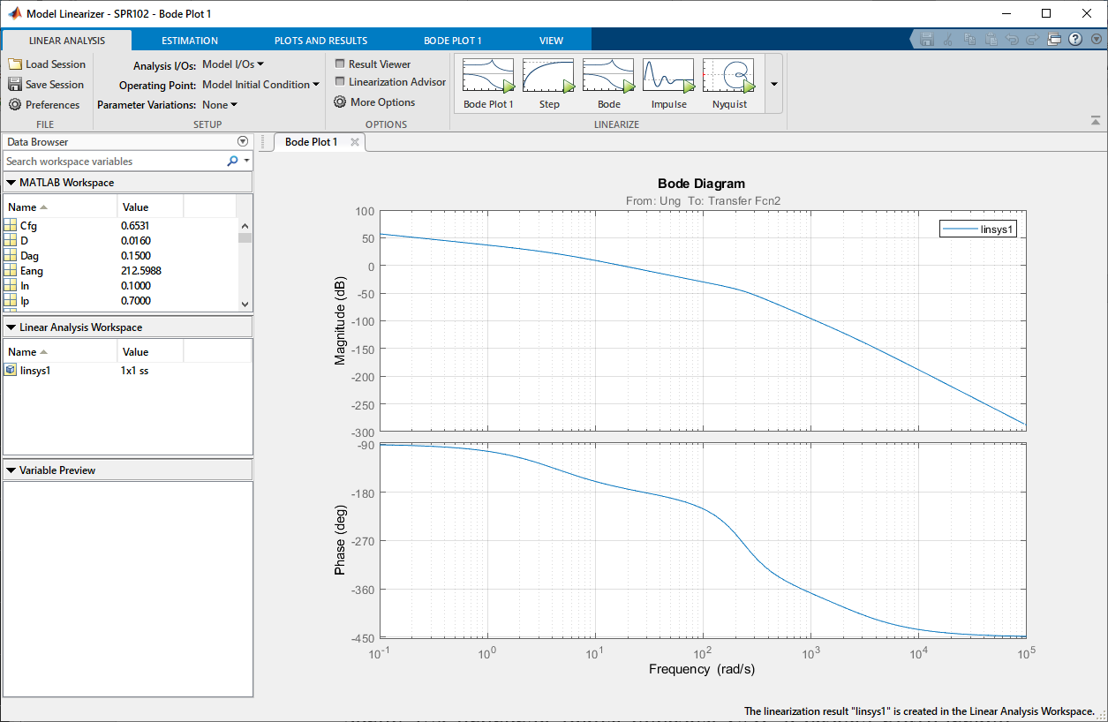
Рис. 10.3. Частотные характеристики исходной САР ГПТ

Рис. 10.4. Приблизительный вид ЧХ скорректированной САР ГПТ
- Нарисуйте на частотных характеристиках приблизительно, как, по вашему мнению, должны выглядеть ЛАЧ и ЛФЧХ откорректированной САУ (см. рис. 10.4)
- Подберите вид и параметры корректирующих звеньев, чтобы частотные характеристики имели требуемый вид, например, как это показано на рис. 10.5 или рис. 10.6.

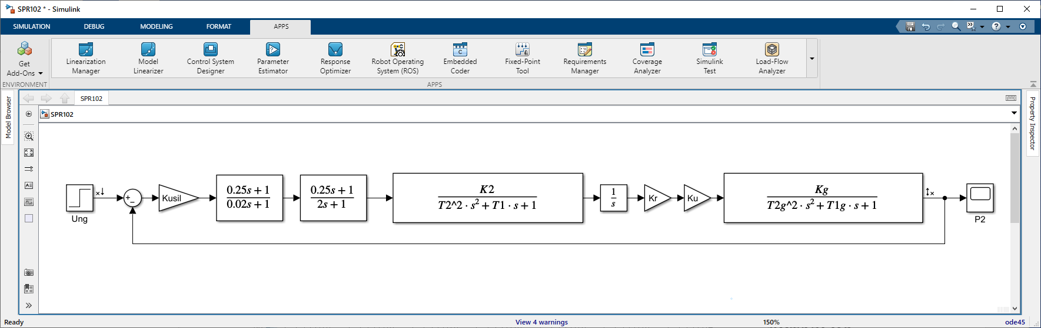
Рис. 10.5. САР ГПТ с корректирующими звеньями (1-й вариант)

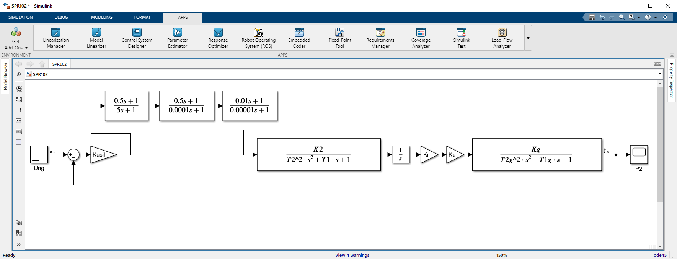
Рис. 10.6. САР ГПТ с корректирующими звеньями (2-й вариант)

- Постройте ЛАЧХ и ЛФЧХ откорректированной САУ. В частности, на рис. 10.7 приведены характеристики откорректированной САР ГПТ по варианту 1 (рис. 10.5), а на рис. 10. 8 – характеристики откорректированной САР ГПТ по варианту 2 (рис. 10.6).
- Данную процедуру нужно повторить несколько раз, используя свое образное мышление, пока не будет получен приемлемый вариант. Данная процедура носит творческий характер. Приемлемым считается вариант с достаточными с точки зрения качества САР запасами устойчивости по модулю и фазе. Определите эти запасы устойчивости по полученным частотным характеристикам и приведите в отчете.

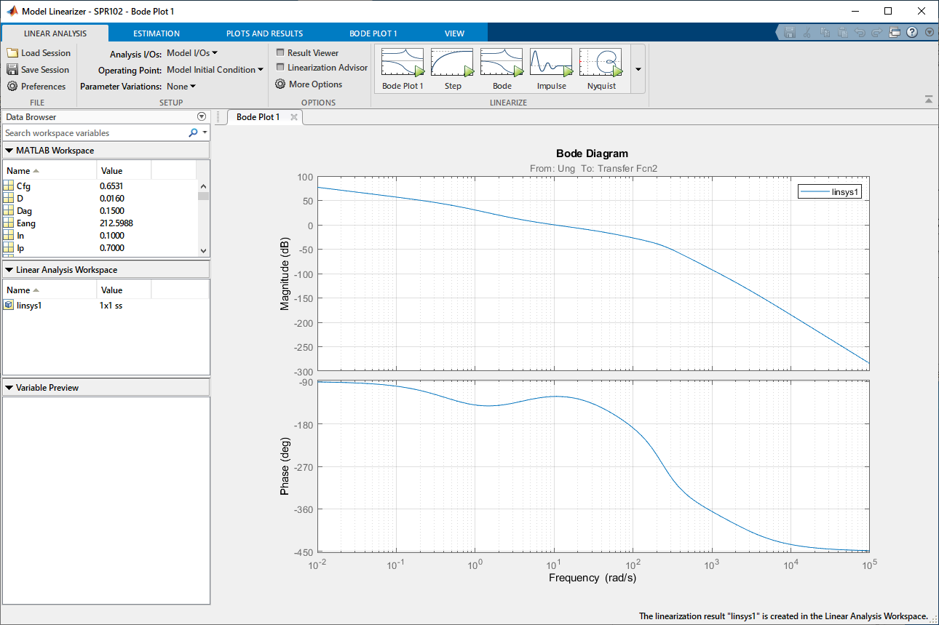
Рис. 10.7. Частотные характеристики откорректированной САР ГПТ (1-й вариант)

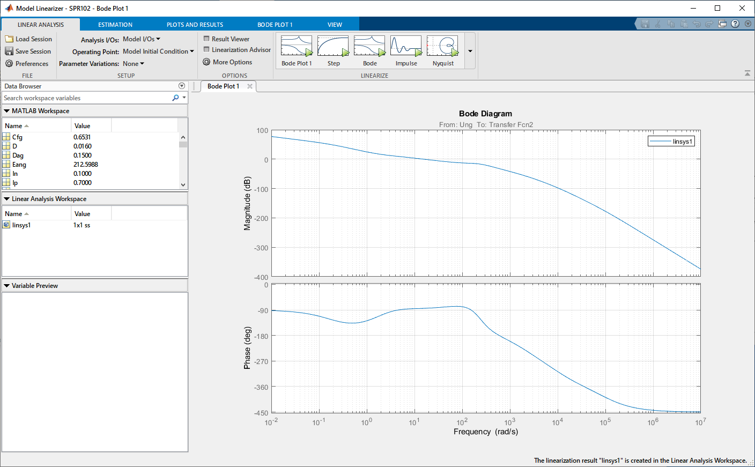
Рис. 10.8. Частотные характеристики откорректированной САР ГПТ (2-й вариант)

- Запустите имитационную модель на выполнение и убедитесь, что кривая переходного процесса утратила колебательность при уменьшении времени переходного процесса и величины перерегулирования. В частности, на рис. 10.9 приведена кривая переходного процесса в 1-м варианте коррекции, а на рис. 10.10 – во 2-м варианте. Из рисунков видно, что второй вариант коррекции более успешный.

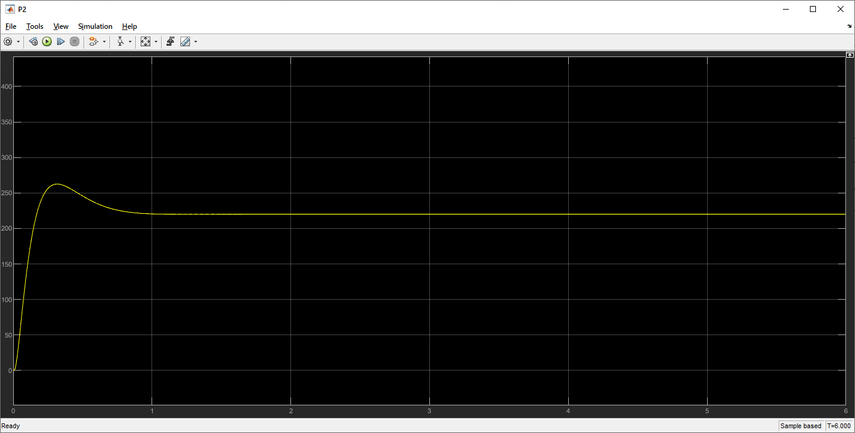
Рис. 10.9. Кривая переходного процесса САР ГПТ, откорректированной по варианту 1

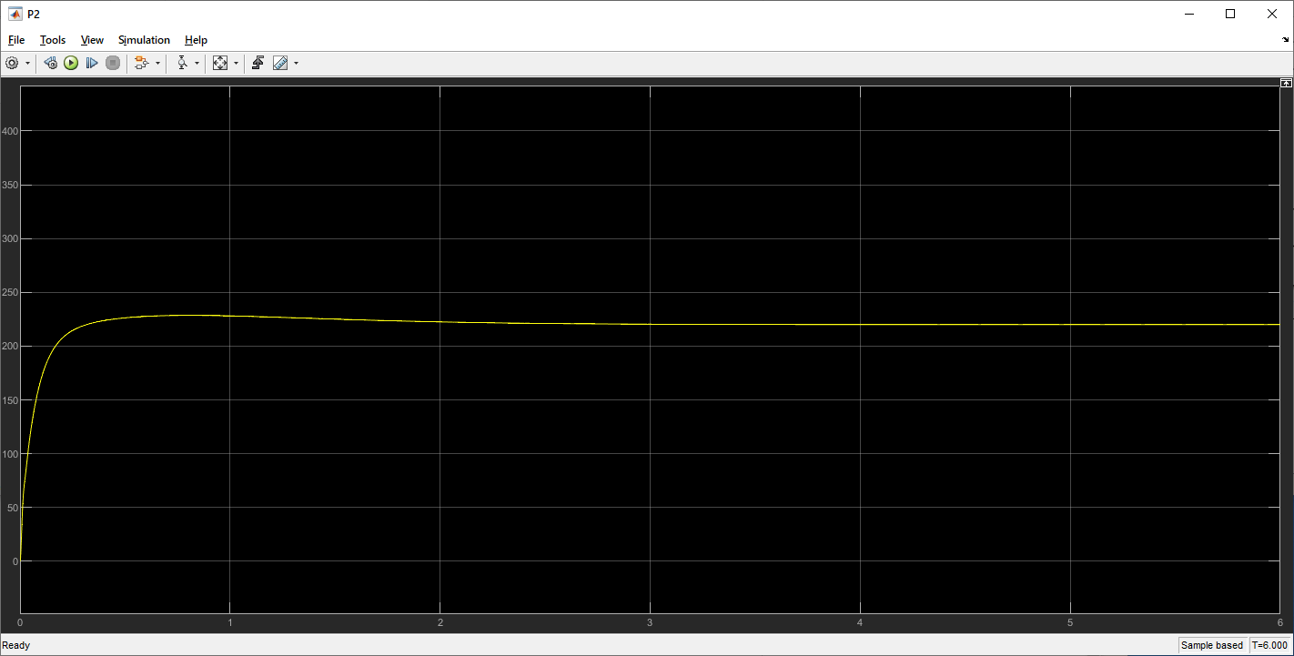
Рис. 10.9. Кривая переходного процесса САР ГПТ, откорректированной по варианту 2

- В отчете приведите полученные в работе кривые и численные значения полученных запасов устойчивости по модулю и фазе.
- В выводе по работе ответьте на вопросы:
- Какие характерные задачи решаются при проектировании САУ?
- Что называется синтезом САУ?
- Как включаются корректирующие устройства?

